游戏网站制作基本要求
1、适龄提示：在运营产品的官网首页左上角显著位置、用户注册和登陆页面的左上角显著位置提供产品“适龄提示”的标识，18岁及以下未成年人可使用的产品“适龄提示”的标注字体颜色用绿色，18岁以上人群使用的产品“适龄提示”的标注字体颜色用红色。参考如下：
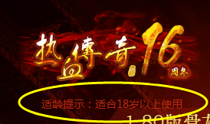
2、用户注册信息完整，包含账号、密码、姓名、身份证号、手机或邮箱五部分。不得提供无需身份证件而进行的所谓快速注册通道。各部分需有相应的限制条件，姓名、身份证号、手机号三部分输入不正确不允许注册。注册时用户浏览的服务协议需包含《网络游戏服务格式化协议必备条款》的全部内容，且不存在与其相抵触的其他条款。并且服务协议需要点击以后直接跳转至相应界面，不可以是下载文档的形式查看，注册界面参考以下：
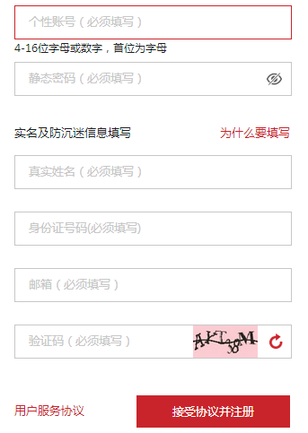
3、网站底部添加公司名称、公司地址、ICP备案号、网站版权归属、文网文证号、ICP证号等、文网文图标链接、健康游戏忠告、客服电话等公司已有的游戏相关资质。
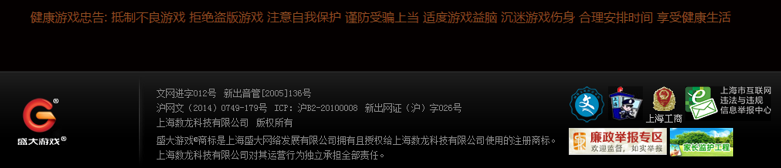

4、网站内设置“家长监护工程”专区，在网站的显著位置添加进入家长监护工程的链接方式，家长监护工程内包含系统介绍、申请流程、家长监护专线电话（区别于普通服务热线）、登载《未成年人健康参与网络游戏提示》等。参考盛大的相关专区内容http://kf.sdo.com/jiazhang/html/index.html

5、网站显著位置设置纠纷处理方式链接，需包含用户与公司、用户与用户之间出现纠纷时的解决方案。
6、充值需包含公司指定的购买方式、购买比例、虚拟货币用处、最大充值额度
参考腾迅充值界面
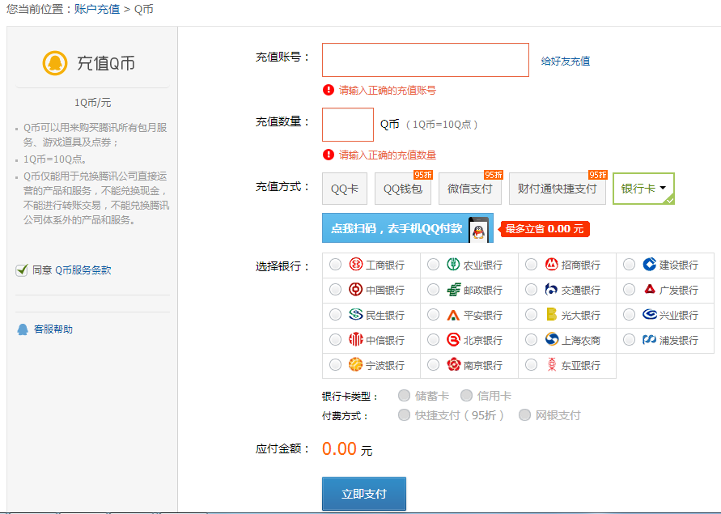
7、网站需含有客服中心、游戏大厅等基本内容。
8、棋牌类网站应含有：详细描述每项棋牌游戏的规则（包括每一款游戏各类房间、各类比赛、各类运营模式等）；
不得出现经公安机关认定的赌博形式的游戏类型；
不得存在利用积分兑换非本公司产品以外的奖品行为；
不得收取或变相收取与游戏输赢相关的佣金；
要设置用户每局、每日游戏积分输赢数量（最大输赢的等值人民币是多少）；
不得提供游戏积分交易、兑换现金；
含比赛形式经营的，应在网站中详细说明比赛模式，规则，奖励等情况；
棋牌游戏中输赢的游戏币，如果是虚拟货币兑换的，需要添加相应的虚拟货币兑换游戏币的兑换商城界面。

游戏类网站参考
热血传奇官网http://mir2.sdo.com/web7/home.html

2017年6月13日

